ТОП – 10 лепшых беларускіх кніг
Паважаныя сябры! Прапануем Вашай увазе віртуальную выставу найбольш папулярных твораў беларускіх пісьменнікаў сярод нашых чытачоў!
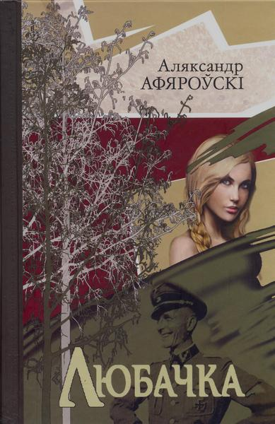 | Афяроўскі, А.Р. Любачка: раман / Аляксандр Афяроўскі. – Мінск: Мастацкая літаратура, 2013. – 494 с.  “Любачка” – новы раман добра вядомага чытачу пісьменніка, які найбольш запомніўся па дакументальна-мастацкай аповесці “Святло паўночнага ззяння”, дэтэктыўна-прыгодніцкіх раманах “Двое на тонкім лёдзе”, “Фефанія”, “Анэлін хутар”.  Галоўная гераіня рамана – дзіця Вялікай Айчыннай вайны, бо маці, вясковая настаўніца нямецкай мовы, нарадзіла яе ад фашысцкага афіцэра, каб выратаваць трох маленькіх сыночкаў. Гэтая акалічнасць паўплывала на ўсе жыцце Любачкі…
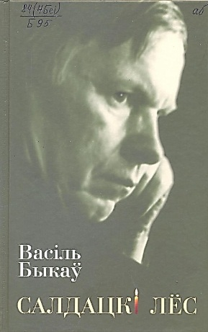 | Быкаў, В. Салдацкі лёс : аповесці, апавяданні / Васіль Быкаў. – Мінск : Мастацкая літаратура, 2014. – 304 с.  У кнігу народнага пісьменніка Беларусі Васіля Быкава (1924 – 2003) увайшлі аповесці і апавяданні, якія паказваюць нялёгкі салдацкі лёс у гады Вялікай Айчыннай вайны. Гэтыя творы сталі класікай беларускай літаратуры.
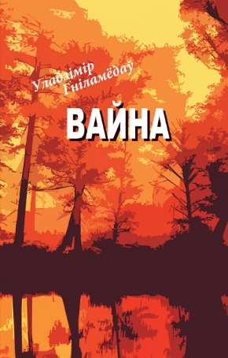 | Гніламёдаў, У. Вайна : раман / Уладзімір Гніламёдаў. – Мінск : Беларуская навука, 2014. – 628 с.  Тэма Вялікай Айчыннай вайны невычэрпная - пра гэта сведчыць і новы раман Уладзіміра Гніламёдава, які рэалістычна паказвае паднявольнае жыццё людзей на акупаванай нямецка-фашысцкімі захопнікамі тэрыторыі Заходняй Беларусі ва ўмовах нацысцкага рэжыму, узнікненне і арганізацыю супраціву, партызанскага руху, доўгачаканыя дні вызвалення. Раман населены шматлікімі персанажамі, у ім закрануты вечныя пытанні дабра і зла, справядлівасці і абавязку, героі трапляюць у такія жыццёвыя сітуацыі, якія раскрываюць маральныя якасці чалавека. Твор адрасаваны шырокаму чытачу.
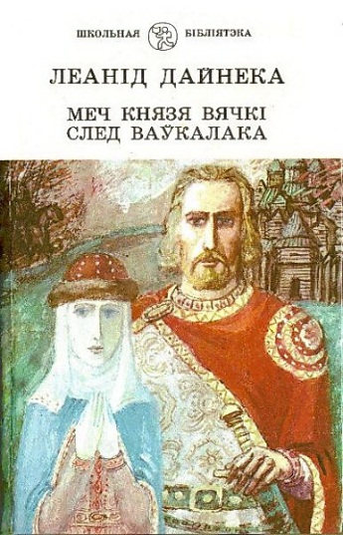 | Дайнека, Леанiд Мартынавiч. Меч князя Вячкi; След ваўкалака : раманы: для ст. шк. узросту / Леанід Дайнека. – Мінск : Юнацтва, 1993. - 604 с. - (Б-ка прыгод i фантастыкi)  В романе “Меч князя вячкі” адлюстравана гераічная барацьба гараджан старажытнага Полацка з тэўтонскімі рыцарамі – крыжаносцамі. Твор прасякнуты ідэяй аб неабходнасці аб’яднання славянскіх народаў, а таксама іх суседзяў – літоўцаў, латышоў, эстонцаў – дзеля таго, каб супроцьстаяць ворагу. Раман “След ваўкалака” расказвае пра малавядомыя старонкі жыцця князя Усеслава Полацкага.
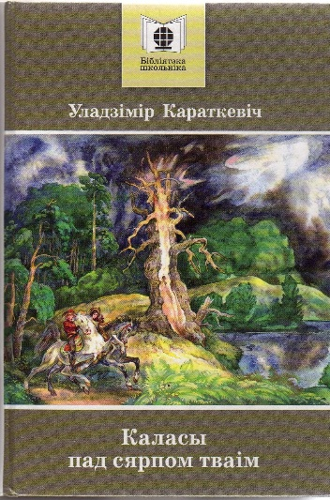 | Караткевіч, У. Каласы пад сярпом тваім : раман / Уладзімір Караткевіч . Мінск : Мастацкая літаратура, 2007. – 814 с.  “Каласы пад сярпом тваім” – адзін з найлепшых гістарычных раманаў у беларускай літаратуры. Уладімір Караткевіч па-майстэрску ўзнаўляе панараму жыцця краю напярэдадні паўстання 1863 года. Чытач трапляе ў магнацкі палац і сялянскую хату, у гімназічны клас і на велікасвецкі баль і разам з галоўным героем рамана Алесем Загорскім адкрывае для сябе прыгажосць, веліч і трагедыю сваёй радзімы – Беларусі.
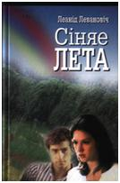 | Левановіч Л. Сіняе лета: раман, апавяданні, эсэ / Леанід Левановіч. – Мінск : Мастацкая літаратура 2005. – 358 с.  “Сіняе лета” працягвае цыкл раманаў, у які ўваходзць “Шчыглы”, “Паводка сярод зімы”, “Дзікая ружа”. У гэтым творы апісваюцца падзеі 1961 года, калі ў космас узляцеў Ю. Гагарын, калі нам абяцалі камунізм праз 20 гадоў. Цяпер усе ведаюць, чым скончылася будаўніцтва камунізму. І ў гэтым асаблівы драматызм знешне “ружовага” твора, бо яго героі верылі, хоць і бралі іх сумненні, у рэальнасць новага грамадства. На тое лета выпаў мядовы месяц Андрэя Сахуты і Ады. Іхняму гарачаму каханню прысвечана шмат старонак рамана. Апавяданні пра нашых сучаснікаў, ветэранаў вайны і працы, пра моладзь, якая шукае шлях у жыццё. Піша аўтар пра сваіх герояў з любоўю і дасціпным гумарам.
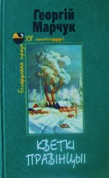 | Марчук, Г. Кветкі правінцыі : раман, навелы, афарызмы / Гергій Марчук. – Мінск : Мастацкая літаратура, 2004. – 416 с. – (Беларуская проза XX стагоддзя)  Кнігу лаўрэата Дзяржаўнай прэміі Рэспублікі Беларусь (1996), вядомага пісьменніка Георгія Марчука склалі раман “Кветкі правінцыі”, навелы і афарызмы.  У рамане аўтар даследуе прычыны самагубства маладой жанчыны, раследаванне якіх вядзе яе сын. Умела выкарыстоўваючы дэтэктыўныя матывы, яркія мастацкія дэталі, Г.Марчук дакладна стварае партрэт правінцыйнага гарадка. У навелах аўтар зацікаўлена ўглядаецца ў побыт вёскі і горада, прасочвае лёсы людзей на стыку стагоддзяў. Творам Г.Марчука ўласцівы псіхалагізм, філасафічнасць, дынамізм дзеяння.
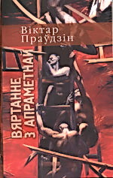 | Праўдзін, В.А. Вяртанне з апраметнай : дэтэктыўны раман / В.А. Праўдзін. – Мінск : Мастацкая літаратура, 2011. – 397 с.  “Вяртанне з апраметнай” – прыгодніцка-дэтэктыўны раман Віктара Праўдзіна, аўтара ўжо вядомых кніг “Візіцёр з Поўначы”, “Эксгумацыя”, “Шлях на Галгофу”, “Танцавальны марафон”, “Нелюбімыя гінуць” і іншых.  Жыццё прымушае галоўнага героя рамана Андрэя Бусла прайсці “сем колаў пекла”: яму лёсіць трапіць на ўласнае пахаванне, даводзіцца разблытваць пакручастую інтрыгу, дзе спляліся каханне і палітыка, сяброўства і грошы, мінулае і будучыня; урэшце, разгадкі беларускіх таямніц ён знаходзіць… за акіянам.
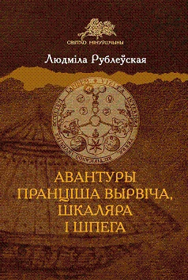 | Рублеўская, Л.І. Авантуры Пранцішча Вырвіча, шкляра і шпега : раман прыгодніцкі і фантасмагарычны / Людміла Рублеўская. – Мінск : Рэдакцыя газеты “Звязда”, 2012. – 272 с. (Святло мінуўшчыны)  У прыгодніцка-фантасмагарычным рамане Людмілы Рублеўскай, які з’яўляецца першай кнігі трылогіі, вы сустрэнецеся са збеглым вучнем Менскага езуіцкага калегіюма Пранцішам Вырвічам і доктарам Баўтрамеем Лёднікам з Полацка, якім давядзецца пабываць у сутарэннях Слуцка, Менска і Полацка, выратаваць Сільфіду, паездзіць у жалезнай чарапасе, вынайдзенай Леанарда да Вінчы, здабыць дзіду Святога Маўрыкія і неаднойчы біцца за ўласны гонар і за Беларусь. Вы пераканаецеся, што прыгоды беларускіх герояў не менш захапляльныя, чым французскіх мушкецёраў ці рускіх гардэмарынаў.
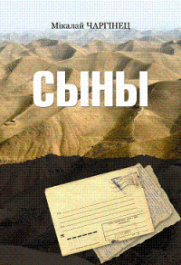 | Чаргінец, М.І. Сыны : раман / Мікалай Чаргінец ; пераклад з рускай Алеся Марціновіча. – Мінск : Літаратура і Мастацтва, 2012. – 392 с.  Афганістан – гэта мужнасць і гераізм. Але Афганістан – таксама незагойны боль і памяць. А яшчэ непрадказальнасць падзей, учынкаў, сітуацый. Гэта, як ніхто іншы, ведае вядомы беларускі пісьменнік Мікалай Чаргінец, бо ён сам прайшоў праз Афганістан. Таму невыпадкова яго раман “Сыны” карыстаецца такой вялікай папулярнасцю, перакладзены на многія мовы. Цяпер гэты твор выходзіць па-беларуску.

